Kožené pohovky: Vyberte si tu svou podle ceny!

Foto: Thinkstock
Většině lidí jde o to pořídit za co nejlepší peníze nejkvalitnější možnou sedačku
Krásná, elegantní, snadno udržovatelná – to jsou jen některé výhody kožených pohovek. Mnohé však vzápětí napadne i jedno negativum – jsou drahé! Přesvědčíme vás, že to není pravda. Koukněte se na pohovky, na něž vám stačí méně než třicet tisíc korun!
Velikost pohovky, značka a kvalita opracovanosti jsou kritéria, která rozhodují o její ceně. A rozhodují o ní dost. Snadno pak objevíte v jednom obchodu gaučík za dvacet tisíc korun a stačí ujít dvacet metrů a v showroomu vedle bude stát skoro stejný kousek i desetkrát více. Koukněte se, kterému dáte přednost vy – seřadili jsme je podle ceny, a to do třiceti tisíc, šedesáti tisíc korun a dražší typy!

Levné bývají i malé
Velikost – to je jedna z důležitých vlastností, které ovlivňují cenu. Do nejlevnější kategorie se tak většinou řadí malé dvojsedačky. Toužíte po rohové, nebo typu s prodlouženou podnožkou? Na ně za tyto peníze zapomeňte.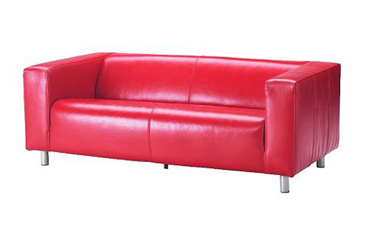Foto: IKEADvoumístná pohovka Klippan v červeném koženém potahu Fräsig přijde na 12 990 Kč
Druhým faktorem, který však laik jen těžko pozná, jsou kvalita, druh, a hlavně tloušťka kůže. Standardně se nábytek vyrábí z kůže hovězí. Měně častěji – a samozřejmě za příplatek – se setkáte s buvolí nebo jehněčí. Tloušťka kůže u toho levnějšího bývá v rozmezí od 0,9 do 1,1 milimetru, zatímco u toho drahého to mohou být až tři milimetry.
O výhodách tohoto nábytku se dočtete v článku Kůže – luxus pro každého!.
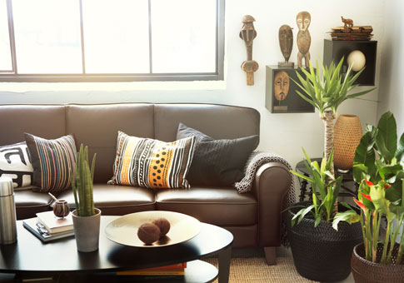Foto: IKEAPohovka Ystad z tmavě hnědé kůže pro tři lidi stojí 19 990 Kč
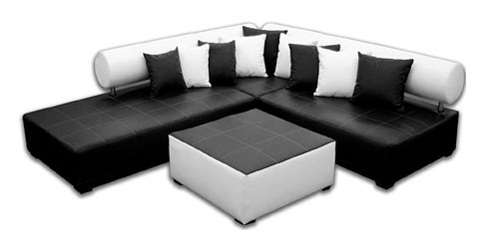Foto: CozyConcept.czModerní provedení charakterizuje černobílou sedačku, která přijde na 23 400 Kč
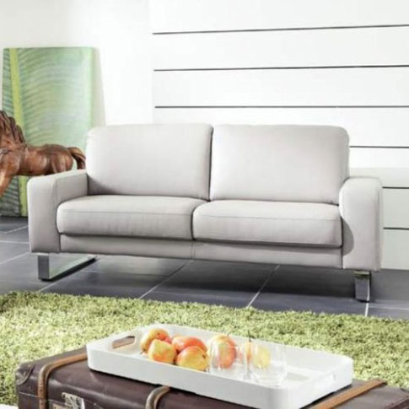Foto: KIKABarva slonové kosti a dostatečná šířka pro dva (174 centimetrů) zdobí pohovku Amadeo za 28 990 Kč

Kvalita za rozumnou cenu
Kompromisem mezi kvalitou a cenou jsou pohovky v druhé cenové kategorii. Zde kupujete kvalitní, dobře opracovaný nábytek, který vám může – budete-li se o něj správně starat – sloužit i dvacet.
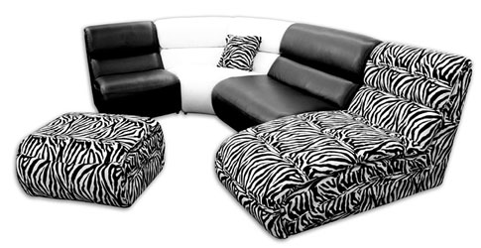Foto: CozyConcept.czVariabilita barev a provedení je výhodou této sestavy za 44 200 Kč
Kůže v tomto cenovém segmentu je celoprobarvená – výhodu poznáte, pokud omylem sedačku poškrábete. Když je barva nanesená jen na povrchu, zůstane viditelný jinak barevný šrám. U celoprobarvené kůže je taková vada vidět mnohem méně.
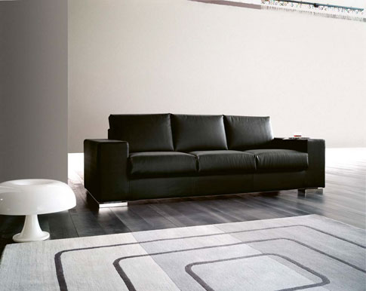Foto: AbitareSofa Boston od italské společnosti G&V Salott má šířku 284 cm a prodává se za 69 900 Kč
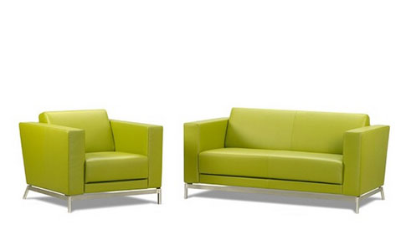Foto: Nábytek ŘíhaModerní pohovku Edward můžete doplnit i křeslem. Potažená koženým potahem v zelené barvě vás přijde na 31 800 Kč
Důležitá je i ochrana, tedy impregnace pohovky. Jednotlivé ochranné vrstvy dokážou zpomalit stárnutí kůže a chrání ji před nečistotami, zničením, rozlitými nápoji, drobky jídla a podobně. Důležitá je ale vyváženost, bude-li vrstev imregnace málo, pohovka nebude splňovat ty vlastnosti, na které se těšíte. Naopak moc ochranných vrstev znamená, že bude sezení nepříjemné na dotyk. I když vám dlouho vydrží.
„Dražší kůže jsou obecně přírodnější a minimálně se strojově upravují. Na rozdíl od těch levnějších se na nich člověk nepotí a jsou prodyšné. Právě mechanická úprava totiž ucpává póry," Martin Šťastný z firmy BoConcept.
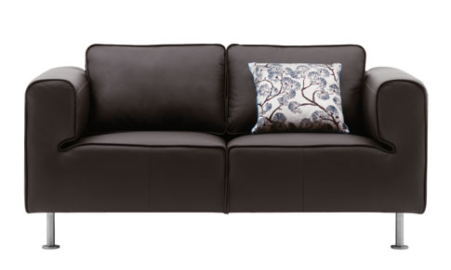Foto: BoConceptSofa Arco zujme jednoduchým designem i kvalitní tmavě hnědou kůží. Cena je 36 030 Kč
Jste koženými pohovkami nadšeni? Zde se dočtete, že z ní můžete mít podlahu i nábytek!

Když toužíte po luxusu
Dokonalost od samého začátku – tak by se daly popsat pohovky v nejvyšší cenové kategorii. „Výrobci luxusního sedacího nábytku totiž mají nasmlouvané vlastní farmy, kde se zvířata pasou na zelených loukách, čistém vzduchu a v opravdu nadstandardních podmínkách. Díky nim pak nabídnou i dokonalou kůži na výrobu nábytku," popisuje Zuzana Cremonini ze showroomu Abitare, kde a jak se začíná pracovat na kvatlitním sedacím nábytku. Není to zbytečný luxus – taková kůže má totiž výbornou elasticitu, proto nehrozí, že vám po pár měsících a několik posezeních změní svůj tvar a sedačku bude zdobit vysezený ďolík.
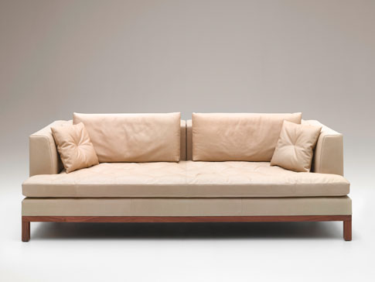Foto: AbitareSofa s názvem DS40 od švýcarské společnosti deSede přijde na 205 200 Kč
Dokonalé je pak i samo zpracování potahu, kdy vám nikde nevisí nebo nezůstává jen obyčejně „zapošitá" přebývající kůže, ale i na jeho povrchu. Na majiteli záleží, zda dá přednost kůži klasické nebo broušené, zda bude chtít potah v matu, nebo preferuje lesk a podobně. A rozhodně nebude na pohovce patrné, z kolika kusů kůže je vyrobená. „Kůže je přírodní materiál, a tak se kresba na ní liší, čímž jí dodává punc originality. Ale u drahých výrobků je žádané, aby byly rozdíly nepatrné, proto výrobci lépe vybírají, a samozřejmě tak vznikají i nemalé prostřihy, což se projevuje na ceně," dodává Zuzana Cremonin.
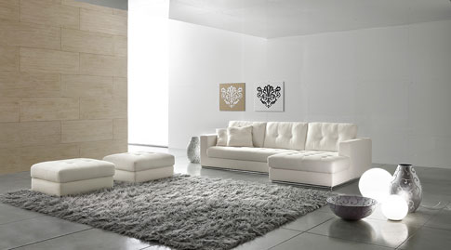Foto: DecolandSedačku jménem Deva si můžete vybrat v různých kožených potazích. Cena začíná na 79 740 Kč

